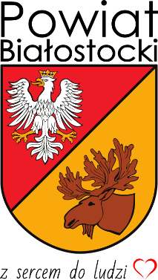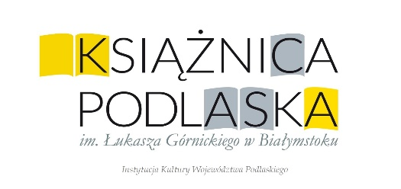

REGULAMIN
II Powiatowe Konfrontacje Recytatorskie im. Jana Leończuka
dla dzieci i młodzieży klas I-VIII szkół podstawowych

§ 1
Postanowienia ogólne
- Regulamin określa warunki i cele konkursu adresowanego do dzieci i młodzieży klas I-VIII zamieszkujących powiat białostocki.
- Organizatorem konkursu jest Starostwo Powiatowe w Białymstoku oraz Miejska Biblioteka Publiczna w Zabłudowie przy współpracy z Książnicą Podlaską im. Łukasza Górnickiego w Białymstoku.
§ 2
Cele konkursu

- Szerzenie kultury języka i piękna żywego słowa.
- Wychowanie estetyczne przez kontakt z literaturą dziecięcą i młodzieżową, z dziełami o najwyższych walorach artystycznych.
- Promowanie talentów recytatorskich.

§ 3
Zasady uczestnictwa i ocena

- Konkurs jest imprezą otwartą i odbywa się w dwóch etapach. Etap pierwszy odbędzie
się w bibliotekach publicznych powiatu białostockiego oraz w ich filiach. Etap drugi – powiatowy w Starostwie Powiatowym, ul. Borsucza 2, 15-659 Białystok 20 października 2025 r. o godz. 9:30.
- Karty zgłoszenia wraz z podpisanymi zgodami na przetwarzanie danych osobowych
oraz na wykorzystanie wizerunku (załącznik nr 1) na eliminacje powiatowe należy nadesłać do 14 października 2025 r. e-mailem na adres bpb@ksiaznicapodlaska.pl
- Konkurs będzie się odbywać w następujących kategoriach wiekowych:
- klasy I-IV szkoły podstawowej,
- klasy V-VIII szkoły podstawowej;
- Biblioteka chcąca zgłosić uczestników do wzięcia udziału w konkursie zobowiązana
jest do zorganizowania bibliotecznych eliminacji Konkursu.
- Do etapu powiatowego mogą być zgłoszone nie więcej niż 2 osoby z każdej biblioteki
(w każdej z kategorii).
- Uczestnicy konkursu recytują dowolnie wybrany przez siebie wiersz.
- Czas występu nie może przekraczać 5 minut.
- Uczestnicy konkursu przybywają na własny koszt.

§ 4
Komisja konkursowa i nagrody

- Komisja konkursowa powołana przez organizatora Konkursu oceniając występy weźmie pod uwagę:
- dostosowanie repertuaru do wieku i wrażliwości emocjonalnej dziecka,
- formę prezentacji (należy unikać gestów ilustrujących tekst, kostiumów, rekwizytów),
- wyrazistość mowy,
- ogólny wyraz artystyczny;
- Nagrody otrzymają laureaci trzech pierwszych miejsc w każdej kategorii wiekowej, a każdy uczestnik otrzyma dyplom i drobny upominek.

§ 5
Postanowienia końcowe

- Wzięcie udziału w konkursie jest równoznaczne z akceptacją niniejszego regulaminu.
- Informacji dotyczących konkursu udziela
Biblioteka Publiczna Powiatu Białostockiego
▪ pod nr tel. /85/ 67 67 267
▪ mailowo na adres: bpb@ksiaznicapodlaska.pl

